Data Contracts — vì sao team backend phá pipeline data mà không hay biết
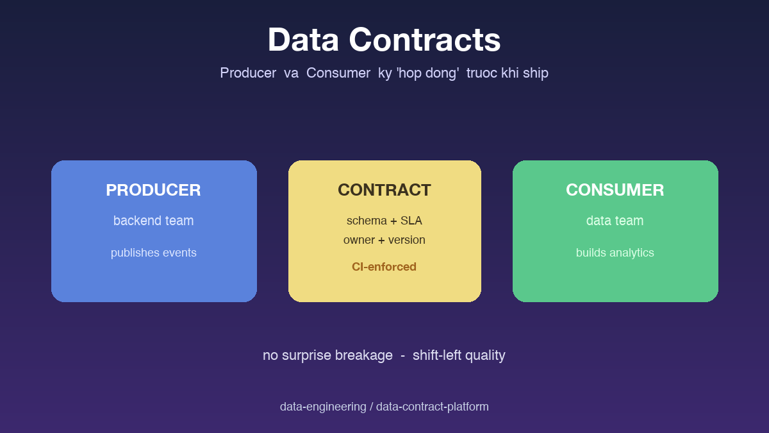

Thông tin bài
Chủ đề: Kiến thức (Data Governance / Producer-Consumer)
Đối tượng đọc: Data engineer, backend engineer, data architect

Mở đầu
Câu chuyện quen thuộc: backend team đổi tên cột trong DB, ngày hôm sau dashboard sai. Backend không biết có team data depend on cột đó, data team không biết schema sắp đổi. Đây không phải lỗi cá nhân — đây là vấn đề kiến trúc tổ chức. Data Contract là pattern giải vấn đề này: tạo ra một hợp đồng rõ ràng giữa producer (backend) và consumer (data team) về schema, quality, SLA. Producer commit theo hợp đồng, consumer trust hợp đồng, change phải qua quy trình. Bài này phân tích Data Contract là gì, vì sao nó khác Schema Registry, và cách triển khai trong production.

Vấn đề thật sự sau mỗi sự cố schema break
Cảnh quen: 9h sáng, dashboard sales bị nan. Trace ngược thấy bảng warehouse customer_order missing cột status. Đào git thấy backend team đã rename cột từ status sang order_status hôm qua. Pipeline ETL không expect tên mới, parse fail.
Đổ lỗi backend không công bằng. Họ không biết có ai depend on tên cột cũ. Database schema là internal của họ — không có lý do gì để check trước khi đổi. Đổ lỗi data team cũng không đúng — họ không thể đoán mọi schema change.
Vấn đề thật là không có hợp đồng giữa hai bên. Backend treat database schema là implementation detail có thể thay đổi tự do. Data team treat database schema là interface ổn định. Hai góc nhìn ngược nhau cùng tồn tại trong tổ chức không thể không gây vỡ trận.

Data Contract là gì
Data Contract là hợp đồng rõ ràng giữa producer và consumer về một dataset cụ thể. Hợp đồng định nghĩa: schema (tên cột, data type, constraint), quality (null rate, freshness, uniqueness), SLA (update frequency, max latency), versioning (compatibility rule, deprecation policy), ownership (ai owns, ai review change).
Producer (backend team) commit theo hợp đồng — họ guarantee data sẽ match schema và quality định nghĩa trong hợp đồng. Consumer (data team) trust hợp đồng — họ build pipeline depend on contract, không depend on internal database schema.
Khi producer muốn đổi schema, không phải đổi tự do nữa — phải đề xuất change, qua review process với consumer, agree về timeline, có thể là two-phase migration. Tương tự khi consumer cần thêm field từ producer — phải request thay vì assume.

Data Contract khác Schema Registry thế nào
Schema Registry như Confluent Schema Registry là kỹ thuật tool quản lý schema cho Kafka topic. Track version, compatibility check (backward, forward, full), enforce serialization. Đây là implementation tool, không phải tổ chức process.
Data Contract là tổ chức pattern, broader hơn. Contract có thể bao gồm Schema Registry như một thành phần (cho phần schema), nhưng còn nhiều thứ khác. Quality SLA, ownership, change process không phải tech tool mà là agreement giữa team.
Có thể có Schema Registry mà không có Data Contract — đó là tình huống phổ biến của Kafka stack truyền thống. Schema được track, nhưng change vẫn happen tự do bởi producer, consumer chỉ chạy theo. Contract pattern thêm process layer phía trên.
Ngược lại có thể có Data Contract mà không cần Schema Registry chuyên dụng — contract định nghĩa trong YAML file, version trong git, check tự động qua CI/CD. Nhiều team đang đi đường này vì đơn giản hơn deploy Schema Registry.

Triển khai Data Contract trong production
Bước một là viết contract dưới dạng YAML hoặc JSON Schema. Mỗi dataset (Kafka topic, database table, API endpoint) có một contract file trong git. Contract có schema, quality rule, SLA, owner.
Bước hai là enforce contract ở producer side. CI/CD của producer chạy validation: trước khi merge code, check contract chưa break. Schema change tự động flag breaking change, force two-phase migration process. Producer không thể accidentally break contract.
Bước ba là consume contract ở consumer side. Pipeline ETL của data team đọc contract để biết expect schema gì, quality gì. Nếu data từ producer không match contract, alert ngay — không silently process bad data tới dashboard.
Bước bốn là change management process. Khi producer cần đổi contract, raise PR vào contract repo, tag consumer team. Discuss timeline, deprecation strategy. Merge sau khi cả hai agree. Đây là human process plus tool support, không phải pure automation.

Quality rule trong contract
Schema chỉ là phần cứng. Phần mềm quan trọng hơn là quality rule. Contract định nghĩa: null rate tối đa của mỗi cột, uniqueness của primary key, freshness (data update tối thiểu mỗi giờ), validity (status chỉ có 5 giá trị enum).
Quality rule được check tự động bằng tool như Great Expectations, dbt test, hoặc custom validator. Mỗi batch data check rule trước khi promote downstream. Fail rule là dấu hiệu producer đã không respect contract — alert ngay tới owner.
Quality rule cũng cho phép detect bug ngầm. Cột email bỗng có null rate 30 phần trăm — không phải schema break, nhưng là dấu hiệu producer đã có bug. Contract catch sớm trước khi dashboard hiển thị số sai.

Khi nào nên adopt Data Contract
Adopt sớm khi tổ chức scale tới mức backend team và data team ngồi khác nhau, communication không còn ad-hoc. Đó thường là khi tổng số engineer vượt 50, hoặc khi data team trên 5 người.
Đừng adopt khi tổ chức còn nhỏ và communication informal. Overhead của contract process lớn hơn benefit. Một meeting Slack giữa hai bên còn nhanh hơn raise PR vào contract repo.
Adopt selective. Không phải mọi dataset cần contract. Chỉ những dataset critical cho business — feeding dashboard quan trọng, feeding ML model production, feeding compliance report — đáng contract. Internal table tạm thời thì không cần.
Contract maturity tăng dần. Bắt đầu với schema-only contract. Sau vài tháng thêm quality rule. Sau nửa năm thêm SLA. Không cần perfect contract ngay từ đầu — process matures cùng tổ chức.

Kết luận
Data Contract không phải tool, mà là process organizational. Nó giải bài toán thật sự sau mỗi sự cố schema break: thiếu agreement giữa producer và consumer. Triển khai đúng cần ba thứ: contract file trong git, automation enforce ở cả producer và consumer, change management process. Đây là một trong những đầu tư có ROI cao nhất khi tổ chức scale lên — giảm sự cố incident, tăng trust giữa team, giảm time-to-fix. Repo có example contract YAML, validation framework, plus CI/CD setup để enforce ở GitHub Actions.

Repository
Code và ví dụ chạy được tại:
https://github.com/sophie-nguyenthuthuy/data-engineering/tree/main/data-contract-platform
#datacontracts #governance #schema

